Manual de Usuario – Sistema de Suscripciones Online

1. Uso del sistema como Usuario


1.1. Registro de usuario
- Ingresar a la página principal del sitio.
- Hacer clic en “Registrarse”.
- Completar el formulario con los siguientes campos:
  - Nombre completo
  - Correo electrónico
  - Contraseña
  - Confirmación de contraseña
- Hacer clic en “Crear cuenta”.
- El sistema enviará un correo de confirmación para activar la cuenta (si la función está habilitada).

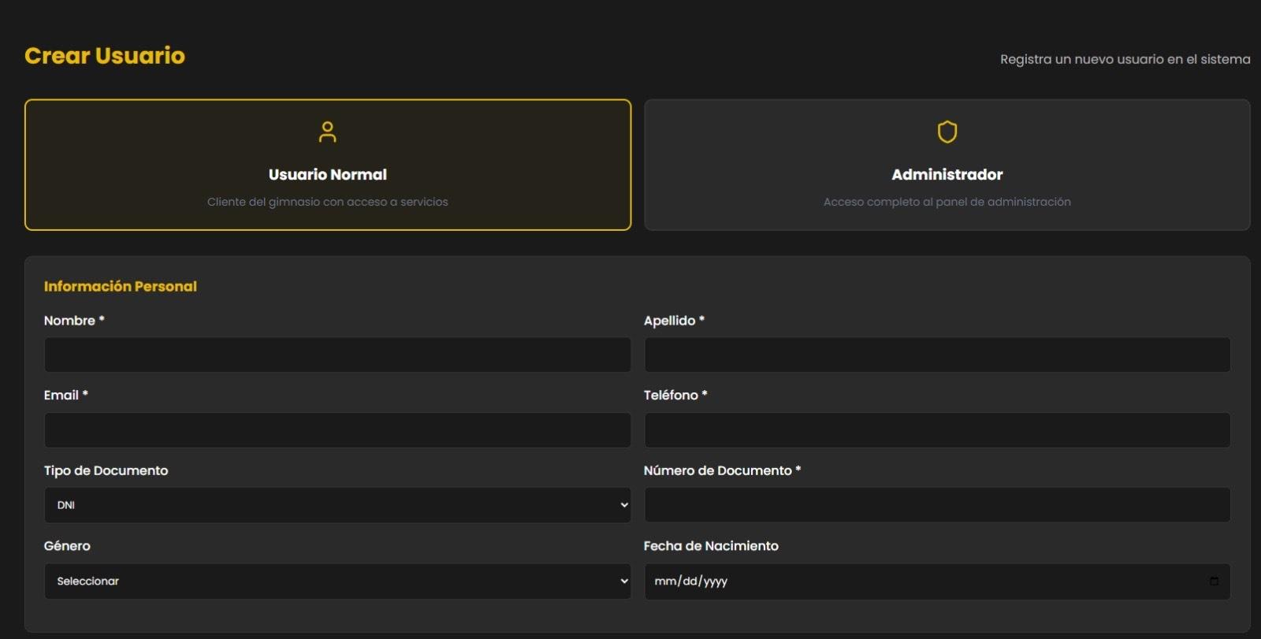

1.2. Inicio de sesión
- Desde la página principal, hacer clic en “Iniciar sesión”.
- Ingresar el correo y contraseña registrados.
- Hacer clic en “Entrar”.
- El sistema redirigirá al panel personal del usuario.

1.3. Recuperación de contraseña
- En la pantalla de inicio de sesión, seleccionar “¿Olvidaste tu contraseña?”.
- Ingresar el correo electrónico asociado a la cuenta.
- El sistema enviará un enlace para restablecer la contraseña.

1.4. Visualización y gestión de planes
- Acceder al menú “Planes” desde el panel del usuario.
- Ver los distintos planes disponibles, su precio y beneficios.
- Hacer clic en “Suscribirse” para elegir uno.

1.5. Pago mediante PayWay
- Al seleccionar un plan, el sistema mostrará el resumen del pago.
- Hacer clic en “Proceder al pago”.
- El sistema redirigirá al entorno seguro de PayWay.
- Ingresar los datos de la tarjeta o método de pago seleccionado.
- Confirmar la transacción.
- Una vez aprobado, el sistema actualizará automáticamente el estado de la suscripción.
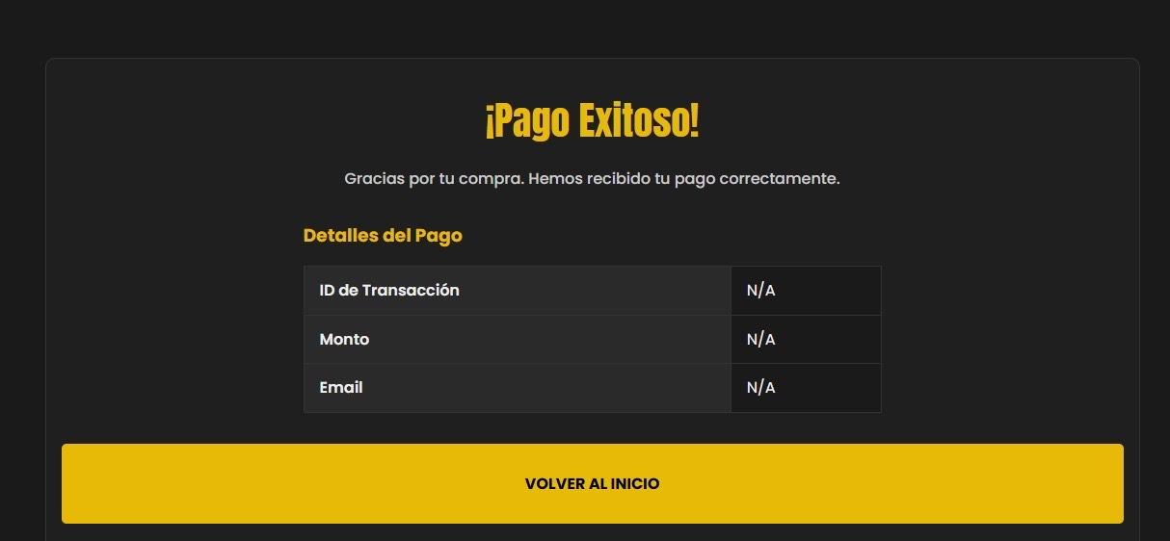

1.6. Ver historial de pagos
- En el panel del usuario, acceder a la sección “Mis pagos”.
- Se mostrará una tabla con:
  - Fecha de pago
  - Monto
  - Método de pago
  - Estado (Aprobado / Pendiente / Rechazado)

1.7. Cancelar o cambiar plan
- Desde “Mis suscripciones”, seleccionar el plan activo.
- Hacer clic en “Cancelar plan” o “Cambiar plan”.
- Confirmar la acción en la ventana emergente.

1.8. Cierre de sesión
- Hacer clic en el menú superior derecho y seleccionar “Cerrar sesión”.

2. Uso del sistema como Administrador

2.1. Acceso al panel de administración
- Ingresar al sitio y seleccionar “Acceso administrador”.
- Introducir las credenciales asignadas por el sistema.
- Se mostrará el dashboard principal con estadísticas generales.

2.2. Gestión de usuarios
- Ir a la sección “Usuarios”.
- El sistema mostrará la lista de usuarios registrados.
- Opciones disponibles:
  - Ver detalles del usuario
  - Editar información
  - Activar/Desactivar cuenta
  - Eliminar usuario

2.3. Gestión de planes
- Acceder a la pestaña “Planes”.
- Ver los planes existentes y su estado.
- Acciones disponibles:
  - Agregar nuevo plan: ingresar nombre, descripción, precio y duración.
  - Editar plan existente.
  - Eliminar plan.

2.4. Control de pagos
- Desde “Pagos”, el administrador puede visualizar todos los movimientos realizados por los usuarios.
- Se mostrará:
  - Usuario asociado
  - Plan contratado
  - Fecha y monto
  - Estado del pago (verificado o pendiente).
- También puede filtrar pagos por fecha o estado.

2.5. Estadísticas generales
- En el dashboard principal, se muestran métricas globales como:
  - Total de usuarios registrados
  - Ingresos mensuales
  - Planes activos
  - Nuevas suscripciones
- Estos datos pueden exportarse a CSV o Excel.

2.6. Cierre de sesión
- Desde el menú superior, hacer clic en “Cerrar sesión” para salir del panel.

